Поколение победителей, поколение строителей и первопроходцев

«Нефтеюганск – город, рожденный нефтью» - эту фразу знает каждый нефтеюганец, эта фраза увековечена на ротонде, установленной на «Пятачке»- месте высадки экспедиции первых геологоразведчиков Усть-Балыкской нефти, эту фразу повторяют на каждом памятном мероприятии и это действительно правда. Как и правда то, что Нефтеюганск – город, построенный ветеранами Великой Отечественной войны: участниками боевых сражений, тружениками тыла, жителями блокадного Ленинграда и малолетними узниками фашистских концлагерей, теми, кто пережил оккупацию и кто ребенком стоял у станка и выращивал хлеб. Их руками добыта нефть, их руками строились городские дома и дороги. Нефтеюганск создан поколением победителей.

«Вся история нашего города – ярчайший пример сохранения и приумножения боевых и трудовых традиций старшего поколения, его высокой гражданской ответственности за судьбу Отечества, верность высоким нравственным идеалам» - Петр Васильевич Кузнецов, участник Великой Отечественной войны, почетный гражданин города Нефтеюганска

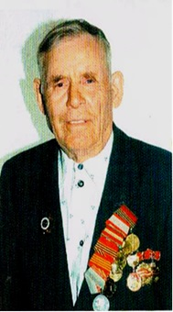
В числе первопроходцев нефтеюганской нефти был Лаптев Аркадий Ефимович, участник Великой Отечественной войны, уроженец деревни Сартым Викуловского района Тюменской области. В период призыва в ряды Красной Армии ему было 20 лет. Сапер ошибается один раз, но Аркадий Ефимович не ошибся разу. Воевал на Северо-Западном фронте в составе 41-й инженерной бригады отдельного электротехнического полка, отдельной инженерной бригады 33-го электробатальона. С боями прошел по Белоруссии, немного не дошел до Кенигсберга. Помнил бои в Восточной Помирании и в километрах 50-ти от Варшавы. Демобилизован в мае 1945 года. После войны работал в колхозе.
По воспоминаниям Лаптева Аркадия Ефимовича:
«Немцы шли по нашей земле, как на прогулку. Их войска продвигались быстро. В один из боев, под городком Старая Русса, фашисты засекли батарею и произвели по ней несколько залпов. Товарищи погибли».
В поселок Нефтеюганск прибыл в 1961 году, работал в экспедиции плотником, слесарем-ремонтником. Лаптев Аркадий Ефимович - герой-орденоносец, награжден двумя медалями «За отвагу», медалью «За освобождение Варшавы», юбилейными медалями, строитель города Нефтеюганска.

Лаптев Аркадий Ефимович
Фотофонд. Опись № 1. Дело № 4320. Дата снимка: 1990 год

Глазин Александр Константинович, участник Великой Отечественной войны, 1926 года рождения приехал так же в поселок Нефтеюганск приехал в числе первопроходцев.
В первый же день, 22 июня 1941 года, 15-летний парнишка вместе с тысячами других земляков попал под бомбежку в городе Гомель Белоруссии. Эвакуироваться не успели, пришлось 2 года прожить в оккупации. Это были страшные и очень долгие, бесконечные 2 года его молодости. В ряды Красной Армии призван в 1943 году, сразу после освобождения родного Гомеля. Бойцу было 17 лет.
Сначала участвовал в восстановительных работах: восстановить мост через Днепр – было стратегической задачей в продвижении наших сил на Запад. Затем – 3 с половиной месяца учебы в школе танкистов, по окончании которой сбылась его мечта: направлен в воинскую часть действующей 45-й армии на Висло-Одерское направление: Березина, Сандамиловский и Одерский плацдармы, Эльба... Ефрейтор Глазин Александр Константинович 8 марта 1945 года получил сильную контузию при форсировании реки Шпрее, но об окончании войны он успел узнать.
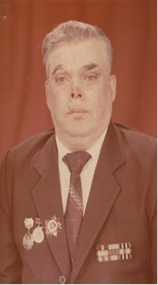
С первых дней прибытия в Нефтеюганск Александр Константинович работал в Усть-Балыкской нефтеразведочной экспедиции водителем вездехода. Среди трудовых наград бережно хранил медаль «За отвагу», «За освобождение Варшавы», Благодарность от Верховного Главнокомандующего Маршала Советского Союза И.В.Сталина от 29.01.1945 года, Благодарность от командования за участие в прорыве обороны немцев на подступах к Берлину от 23.04.1945 года, Благодарность от командования за отличные боевые действия в боях за овладение городом Берлин. Таким отважным был строитель города Нефтеюганска Александр Константинович Глазин.

Глазин Александр Константинович
Фотофонд. Опись № 1. Дело № 4250. Дата снимка: 1985 год

Головин Константин Ильич в поселок Нефтеюганске приехал с семьей в 1962 году. Вчера – старший сержант Красной Армии, сегодня - заместитель начальника Усть-Балыкской нефтеразведочной экспедиции. Награды: медаль «За отвагу», юбилейные медали.

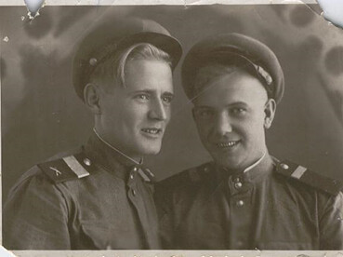
Головин Константин Ильич (слева) с фронтовым другом. Фото передано из фондов Музейного комплекса. Дата снимка: [1945 год]

На фронт ушел добровольцем в 1943 году в возрасте 21 года.
Воевал на Ленинградском фронте в составе 39-го отдельного Сибирского батальона. В одном из боев получил тяжелую контузию и потерял слух. После лечения слух частично восстановился. Продолжил службу до демобилизации в 1947 году.
История первопроходца Головина Константина Ильича бережно хранится в городском музее, где много лет работает его дочь, Эскина Надежда Константиновна, старожил Нефтеюганска, и уже 4-е поколение нефтеюганских наследников Константина Ильича Головина живет, учится и работает городе, построенном героем войны, старшем сержантом Головиным.

Мамонов Илья Иванович, участник Великой Отечественной войны,
родился 10 августа 1924 года в деревне Рождественская Маслянского района Тюменской области. Через 10 дней после своего 18-летия призван на фронт.
Из воспоминаний Мамонова Ильи Ивановича:
«Один из самых тяжелых боев был под Бобруйском, когда тысяче немцев противостояло всего 300 наших бойцов».
Воевал: на 1-м Белорусском, Центральном фронте в составе 9-го танкового корпуса 108 - го моторизированного батальона Бобруйско-Берлинского ордена Ленина, Краснознаменного ордена Суворова II степени отдельного танкового корпуса. С боями прошел от Бобруйска до Берлина. Освобождал Белоруссию, Польшу, Варшаву, Берлин, Восточную Пруссию. Был контужен. Танкист, командир орудия, автоматчик, а после ранения – связной в штабе службу начал и закончил в звании рядового. Но, при этом, имел награды: орден Отечественной войны I степени, орден Славы
III степени, орден Красной Звезды, медали: «За взятие Берлина», «За освобождение Варшавы» и еще много других.
В поселке Нефтеюганск Илья Иванович жил и работал с 1962 года и 22 года своей жизни отдел нефтяной отрасли: Мамонтовское месторождение, Усть -Балыкское, работал машинистом спецтехники, компрессорщиком. На пенсию вышел в возрасте 58 лет по состоянию здоровья (инвалид 2-й группы). Большая благодарность вам, Илья Иванович, от потомков за труд, который вы вложили в строительство Нефтеюганска.
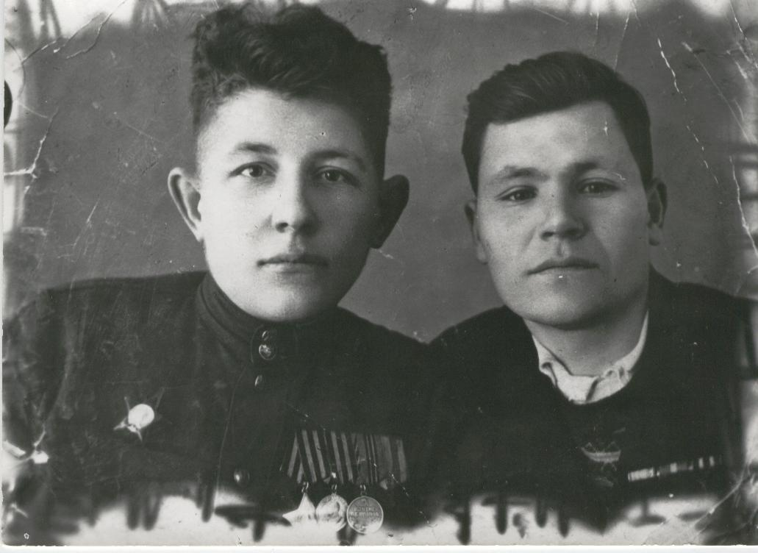
Мамонов Илья Иванович (слева) с боевым товарищем
Фото передано из фондов Музейного комплекса. Дата снимка: [1945 год]

Балабаев Николай Андреевич, уроженец теплой Астрахани приехал в северный Нефтеюганск в 1962 году. До выхода на пенсию работал старшим механиком цеха бурения, прорабом вышкостроения Усть-Балыкской нефтеразведочной экспедиции. И после выхода на заслуженный отдых продолжал активную деятельность в должности заместителя председателя городского Совета ветеранов войны и труда.
А в военный годы: в 21 год, в феврале 1942 года ушел добровольцем на фронт. Сапер. 4-й Украинский фронт в составе стрелкового полка; на Северо - Кавказском фронте в составе Таманской дивизии 395-го стрелкового батальона. Прошел с боями от Кавказа до г.Санок, где был тяжело ранен.
Из воспоминаний Балабаева Николая Андреевича:
«Приходилось ставить мины на пути фашистских танков, разминировать немецкие мины, чтобы могла пройти пехота и техника наших войск, взрывать мосты и железнодорожные пути, отсекая дорогу для вражеских эшелонов. Несколько раз приходилось участвовать в разведывательных операциях, брать «языка». При выполнении одного такого задания был тяжело ранен и известие о Победе меня застало в госпитале».
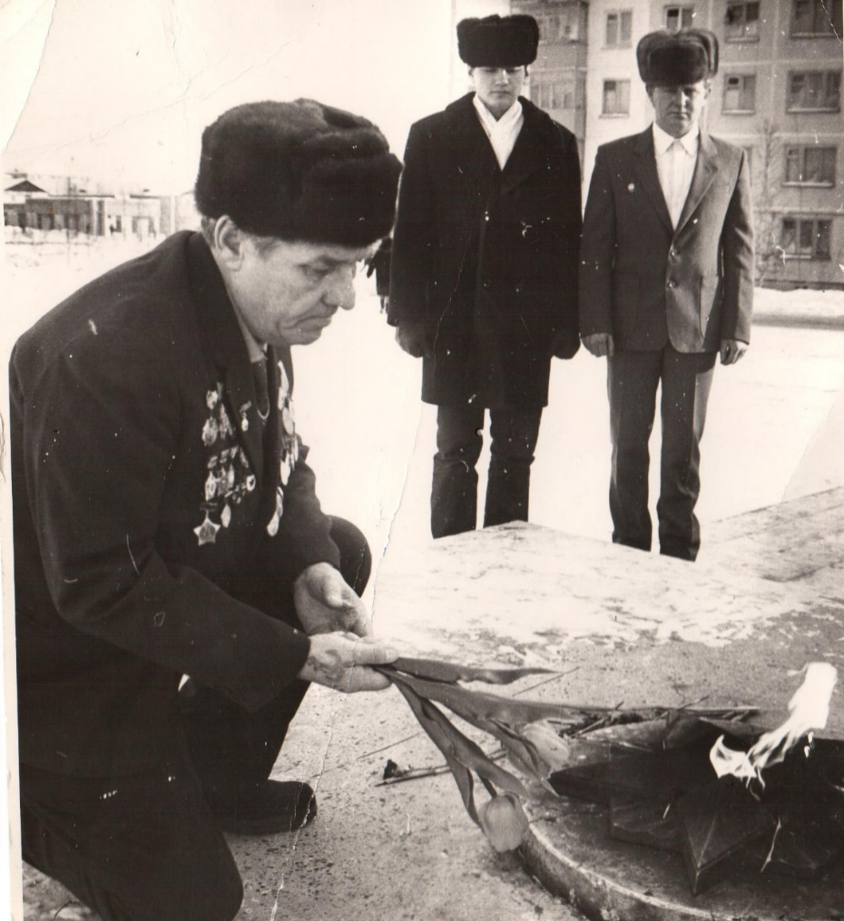

Участник Великой Отечественной войны Балабаев Николай Андреевич (слева) во время возложения цветов у Вечного Огня
Фотофонд. Опись № 1. Дело № 3833. Дата снимка: 1985

На парад 9 Мая Николай Андреевич выходил, как говорится, «грудь в орденах»: орден Отечественной войны I степени, орден Отечественной войны II степени, медаль «За отвагу», медаль «За оборону Кавказа», «За победу над Германией в Великой Отечественной войне 1941- 1945 г.г.», медали за трудовые подвиги. Герой в бою, герой в труде!

Фронтовик Николай Андреевич Балабаев, дорогие ветераны, спасибо Вам за Победу и спасибо Вам за Нефтеюганск!
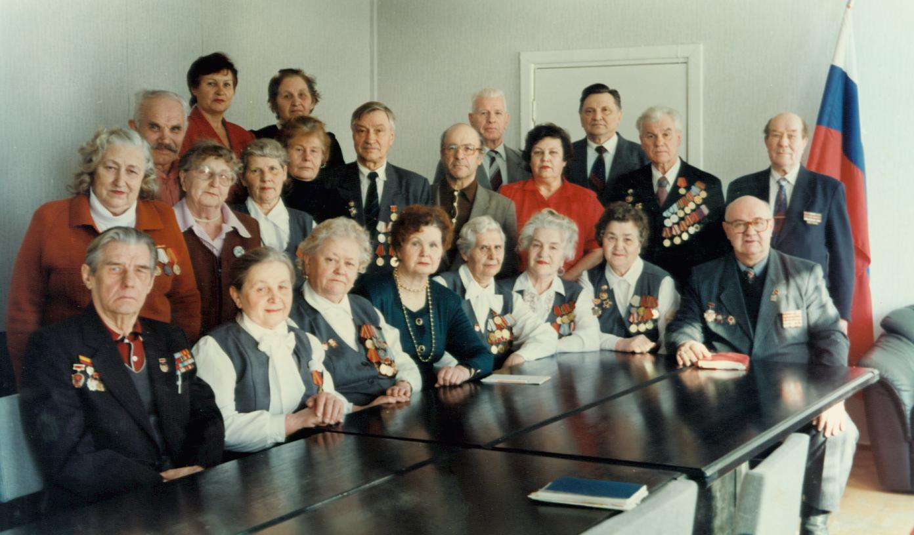

Члены Нефтеюганского городского Совета ветеранов войны и труда. Первый ряд слева направо: 1) Е.В.Забродский, 2) Н.Л. Леонтьева, 3) Н.П.Щаденко,
4) Н.М.Симоненко, 5) Р.В.Смехнов; второй ряд слева направо:
1) Е.В. Панфилова, 2) Е.С.Герасимова, 3) Е.Е.Ковригина, 4) М.Н.Богданова, 5) А.А.Ивасенко, 6) В.М.Липнягов, 7) Р.И.Шевелева, 8) К.В.Корниенко,
9) П.В.Кузнецов, третий ряд слева направо: 1) Н.А.Балабаев,
2) М.Н.Севастеева, 3) Л.К.Слинкина, 4) Н.И.Ипполитова,
5) Ж.П.Павленко, 6) А.Г.Макарова, 7) И.Я.Жорник, 8) А.П.Волков.
Фотофонд. Опись № 1. Дело № 1131. Дата снимка: 08.03.1996

Из обращения к молодежи участника Великой Отечественной войны Алкина Абусахида Аликовича:
«Во имя вашего будущего мы не жалели крови и жизни в годы Великой Отечественной войны, во имя счастья и благополучия потомков не жалели сил и здоровья в послевоенные годы. Мы верим в вас, дорогие наши дети, внуки, правнуки, и надеемся на вас. Россия в самые тяжелые времена умела собирать под свои знамена лучших сынов и дочерей, готовых верой и правдой служить ее возрождению. Наша Родина - великая страна! У нее есть славное прошлое и великое будущее. Залог ее успехов - это единство наших рядов, преемственность поколений и труд на благо Отечества».

По материалам архивных фондов информацию подготовил главный специалист отдела по делам архивов департамента по делам администрации города Нефтеюганска Л.П.Клюцковская
2022 год

